饮料配送网点越来越多，为什么利润未必同步增长：怎样建立不靠持续加人加车的经营能力｜云上订货系统
饮料配送老板最容易看到的增长是“又进了多少家便利店、餐饮店和小超市”。但多一家门店不等于多一份可留下的利润。饮料按箱搬运、单价与毛利有限，订单小而分散时，业务员跑单、仓库拣货和车辆停靠的成本可能吃掉毛利；账期一长，货卖得快也可能要企业先垫采购款。企业需要把增长从“网点数量”改成“区域内稳定复购、单次交付效率与回款质量”。经营系统的作用是让门店需求、商品单位、订单、仓配线路和资金状态有共同依据，使同样的人和车能够服务更高密度的有效订单，而不是保证上线后就能机械地减员减车。

新增网点先算一条线路，而非只算一家店的销售额
假设两条配送线路卖的都是每箱贡献8元的饮料。密集线路一天服务30家店，平均每家要4箱，共120箱，商品贡献960元，车辆与人工的这次配送成本320元，线路剩余640元。另一条分散线路服务12家店，平均每家3箱，共36箱，商品贡献288元，即使这趟车只花240元，线路也只剩48元，尚未计总部固定费用。两条线都有订单、都有客户，却不能用“门店覆盖数增加”评价同样的扩张效果。数字只说明计算方法，实际要按企业自己的商品毛利、车辆装载、停靠时间、油耗与工资核。
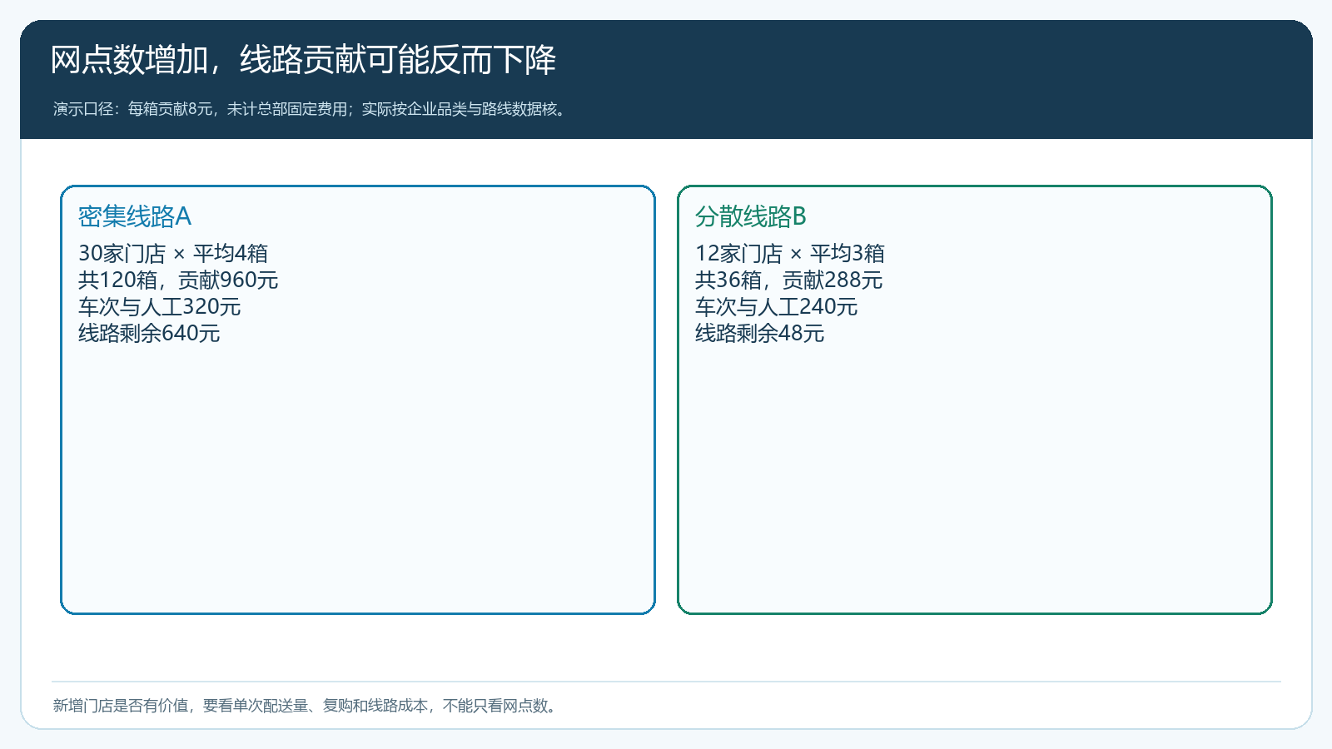
图1：要看单次配送量、门店复购、线路成本与回款，新增网点本身不是利润指标。
饮料业务的特殊性在于箱瓶单位、重量、季节性和陈列位置。夏季某个网点首单大，不代表秋季仍会同量补货；活动赠品和冷柜陈列支持也会改变单店贡献。销售如果为了占点答应“每天送一箱”，仓配可能必须为这家店绕路；若门店退货、临期或破损由经销商承担，账面毛利又被进一步侵蚀。新客户评估至少看所在路线、预计每周下单频次、平均箱数、商品结构、最低起送量、收货时间、账期及退货条件。老板可以接受某些战略网点短期低贡献，但要写清培育期限和下一阶段目标，不能让所有低贡献订单永久以“先做规模”为由存在。
衡量线路也不能只用平均值。一个小区内30家店若多数集中在周一，另几天车闲着，仍要安排截单和配送日；同样30家店如果收货时间彼此冲突、停车困难，实际站点效率可能低于预期。对比不同线路时，除每趟商品贡献外还要看车辆装载率、单站停靠时间、缺货二次送、短送、签收争议和应收天数。经营系统提供订单和履约记录，调度员要把实际路况与承诺条件一并考虑，不能把路线计算说成软件自动消除了现场约束。

门店及时报需求，总部才能真正按区域集单
传统做法是业务员走店时问“还要不要货”，门店晚上再发微信，仓库靠截图和语音补单。问题不只是录单慢，而是总部直到截单后都不知道同一片区到底有多少饮料需要配送，也不容易判断该向厂家补哪些规格。客户手机商城下单时，商品、箱瓶单位、收货地址、期望交付日和客户价先落成订单；对习惯微信的客户可保留代客下单，但应让客户确认数量和地址。销售仍可处理大客户、促销、异常价格与退换，不能把“上商城”当成取消服务。
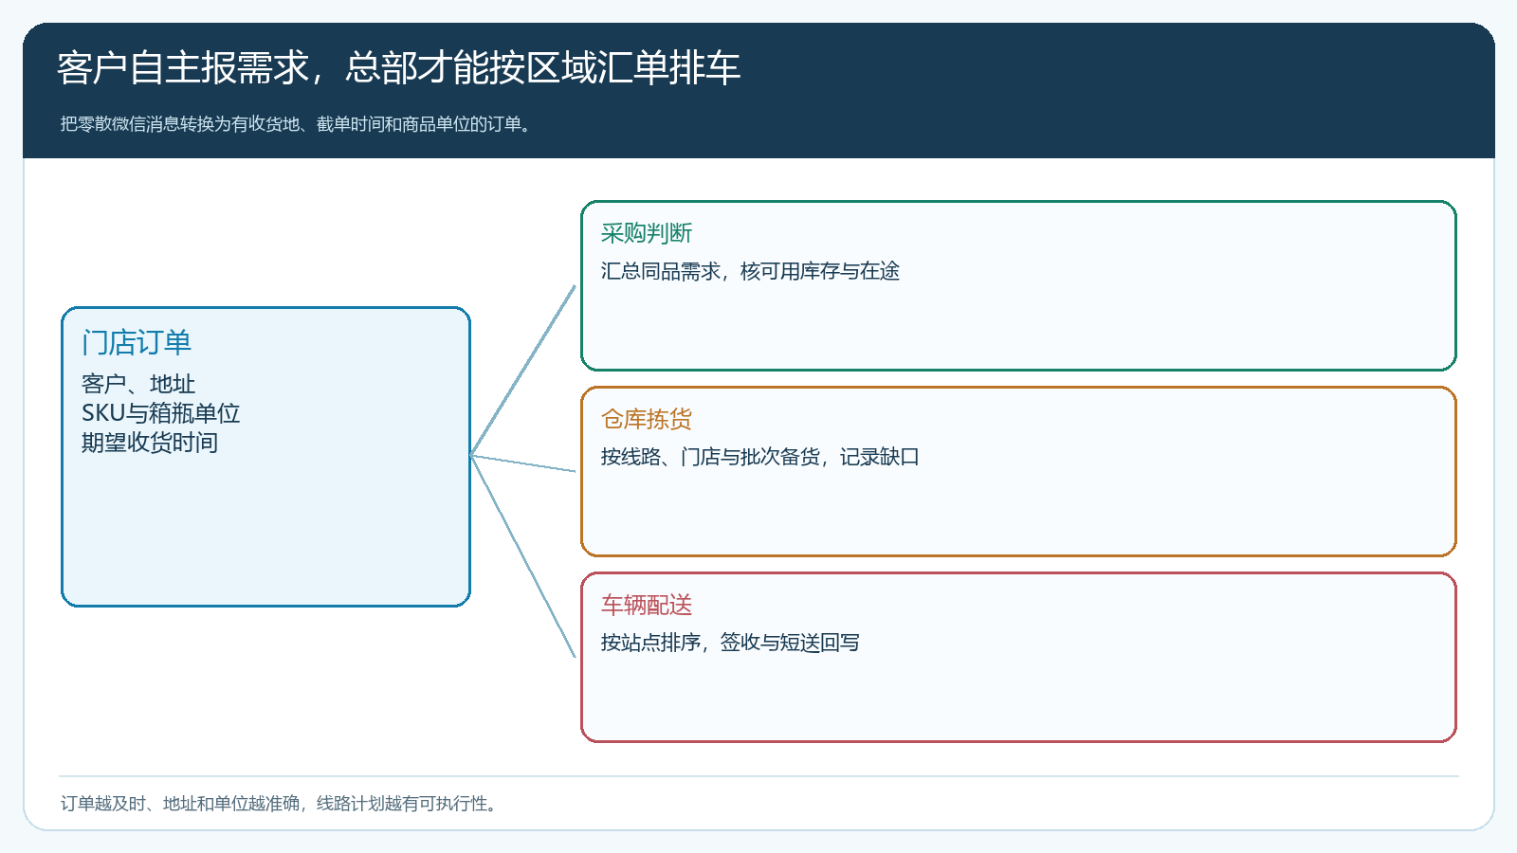
图2：早一点得到准确订单，总部才有时间核库存、集货、拣货和排车；原始需求仍要回到客户订单。
以同一城区二十家小店为例，若每店在固定截单前提交第二天需求，总部可按商品合并查看总箱数，核可用库存和采购在途，再决定从本仓出货还是向供应商集货。仓库按线路拣货，司机按站点签收；某店临时少收两箱，要把差异回写订单和应收，不能只在司机群里说“下次补”。这样做的关键并非页面上有一张订单汇总报表，而是商品规格、最小单位、客户地址、截单时间和签收状态必须准确。箱与瓶混算、活动赠品没有明细、客户地址仍是旧店址，都会使看似漂亮的集单计划无法执行。
部分供应商可以把货送到总部仓库集货，再由企业统一配送；某些远端或特殊品类也可以考虑供应商直送，但要核客户承诺、签收凭证和售后责任。企业不应把“轻资产”理解成所有商品都不入仓，也不必为了扩大网点盲目自建更多仓和车。先用实际订单判断哪些商品适合常备、哪些可按单集货，再按区域密度安排履约方式。云上订货的订单、采购、库存与发货记录可承接交易主线，具体调度和配送能力以当前租户开通功能及现场流程为准。

业务员少抄单之后，要把时间还给客户经营
老板担心客户自己下单后，业务员不再走店，客情会变淡。这个担心有道理：手机商城解决重复补货，不会自动替客户整理货架、发现竞品促销或处理临期。岗位转型应从任务重新分配开始。门店能自己按常购清单补货，业务员每周少转录一批固定订单；省出的时间用于新店开发、检查断货和陈列、建议更合适的商品组合、跟进有风险的应收。客服运营处理找不到货、显示价不符、退换或订单状态问题；仓配和财务及时反馈签收差异与逾期。客户和业务员各自知道问题由谁响应，线上下单才不会变成“没人管”。
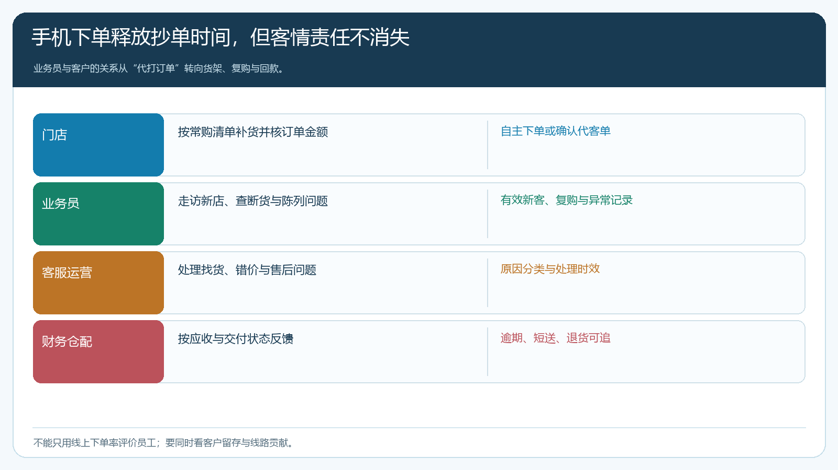
图3：业务员从人工转录转向有效新客、复购、陈列与回款；客户关系仍需有人负责。
试行时不要只考核线上订单占比。如果客户仍在微信群下单，是因为常购品找不到、客户指定价不对或收货日期不可靠，强推注册只会增加反感。业务员可先陪一组熟悉客户完成首单，收集他们实际输入的商品名称、规格、地址和备注，逐项修正。客户自主下单后继续保留业务员归属和服务任务，提成口径也应提前说清；若按手工代客单才计业绩，员工会主动阻止客户上线。相反，若客户自主下单仍计客户经营成果，同时考核有效拜访、毛利、退货与回款，岗位动力才会与企业目标一致。
一个经营主管可以每周看三张清单：新增网点中有多少完成第二次正常补货，已有网点中有哪些连续两周停单，业务员服务客户里有哪些订单增加却回款恶化。前两张指向客情与货盘，后一张提醒不能把赊销扩大误当高质量增长。按区域看客户密度，再配合线路成本，才能区分业务员是在建立可复购网络，还是只把更多远端网点写进客户名册。

新开远端网点，有四种承接方式而非一律加车
销售找到一家远端连锁门店时，先核它能否与现有线路同车送达，且不挤占原客户的交货时间。若可并线，约定截单与配送日，将其纳入班次。若订单量小但能培育，可规定达到起送量后再送，或固定每周两次集中配送。若地理位置确实偏远，也可核算第三方运力或供应商直送的成本、签收时效与售后责任。若四种成本都盖不过这家店未来可验证的贡献，先在周边培育一组客户，再决定是否扩线；暂不承诺次日送达，比承诺后长期亏损和违约更负责。
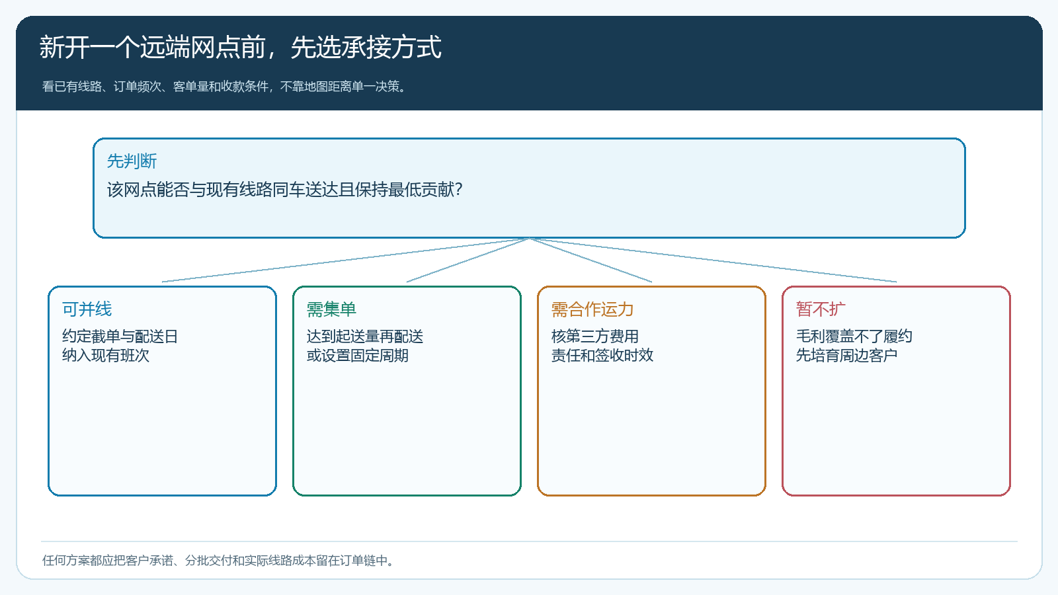
图4：承接方式由订单频次、线路贡献与交付承诺决定，不能只按距离判断。
判断还要考虑一次看不到的成本：新增门店若只买厂家任务指定的低毛利商品，能否以后扩充货盘？若要求长账期，企业的供应商付款日与客户回款日相差多久？若需要每日补一次少量货，是否能与附近门店集单？这些问题与系统中的客户资料、价格、订单、发货和应收相连。管理者可以为试点客户设一个观察期，记录预计与实际单次箱数、复购天数、配送次数、毛利与回款。等到有连续订单，再决定是否建固定路线或增加人员车辆。城市边缘的客户并非一律不做，但扩张方式应由事实证明。
如果确实要增加车辆，也不应把它视为失败。密集区域达到车载上限且订单、毛利和收款都稳定，新增车可能带来更高的净贡献；反之，客户分散、补货不稳定时即使勉强共用一辆车，也可能延误原线路。目标是让每一辆车承担有质量的需求，而不是对外宣称“系统让企业不用车”。系统把需求变得可见、把路线成本和异常变得可追溯，管理者才有依据决定何时扩车、何时集单、何时与外部运力合作。

用四周试跑验证“多网点不必线性加人加车”
第一周挑两条相似而密度不同的线路，整理门店位置、订单频次、平均箱数、商品结构、价格、账期、车辆班次与实际配送费用。把缺失的箱瓶单位、收货地址和客户归属补齐。第二周选择一部分愿意配合的门店，使用手机商城按常购清单下单；仍习惯微信的由业务员代客录入并留确认。订单汇总后让采购、仓库和司机对同一需求核数量，不把截图直接当库存指令。第三周跟踪分批出库、短送、退货和门店签收，按线路核实际停靠与二次送的时间。若客户晚报单反复发生，调整截单与承诺，不只要求仓库临时加班。
第四周对比两条线路的单趟箱数、单位配送成本、门店自然复购、缺货二次送、客户投诉、逾期应收及业务员新客经营。假如线上下单率上升，但司机跑了更多趟、客户退货变多，就不能算成功；若业务员从抄单转去解决断货，密集线路复购增加且每箱履约成本下降，才说明经营能力提高。试点中的数字由企业真实业务确定，不用演示数据作为承诺。复盘时把每个异常归到商品资料、客户价格、订单时间、采购、仓配或售后责任，再决定是否扩到第三条线路。
饮料配送的规模优势应来自足够密度的真实订单、可预测的补货节奏、可兑现的交付承诺和及时回款。系统让客户需求及早进入同一业务链，使采购能按区域汇总、仓库能按线路备货、业务员能集中做客户经营；老板则用线路贡献决定扩张。网点数量可以继续增长，但它不再是唯一目标。只有当新增客户能与已有货盘和履约网络形成正向连接时，企业才可能让利润增长快过加人加车的速度。

